Recipe Shelter
Manuel utilisateur
Application web de partage de recettes
Arthur Lagenèbre
Juin 2026

Sommaire
1. Découvrir Recipe Shelter (sans compte) 2
1.1 Page d'accueil 2
1.2 Parcourir la liste des recettes 3
1.3 Rechercher une recette 4
1.4 Lire une recette 5
1.5 Voir le profil d'un membre 6
1.6 Pages légales et formulaire de contact 7
2. Compte utilisateur 8
2.1 Créer un compte 8
2.2 Activer son compte 9
2.3 Se connecter 9
2.4 Mot de passe oublié 10
2.5 Profil personnel 10
2.6 Changer son mot de passe 11
2.7 Se déconnecter 11
3. Utiliser les recettes (membre connecté) 11
3.1 Mettre une recette en favori 12
3.2 Commenter une recette 13
3.3 Créer une recette 14
3.4 Soumettre une recette à la modération 15
3.5 Suivre ses recettes 16
3.6 Que faire si une recette est refusée 17
3.7 Modifier ou supprimer une recette déjà publiée 17
4. Administration 18
4.2 Tableau de bord 18
4.3 Modérer une recette 19
4.4 Modérer un commentaire 20
4.5 Gérer les utilisateurs 21
4.6 Bonnes pratiques de modération 21

1. Découvrir Recipe Shelter (sans compte)
Recipe Shelter est ouvert à la consultation : on peut explorer les recettes, en lire le détail et utiliser la recherche sans créer de compte. Certaines actions (mettre en favori, commenter, publier sa propre recette) demandent ensuite une inscription, traitée au chapitre 2. Compte utilisateur.

1.1 Page d'accueil
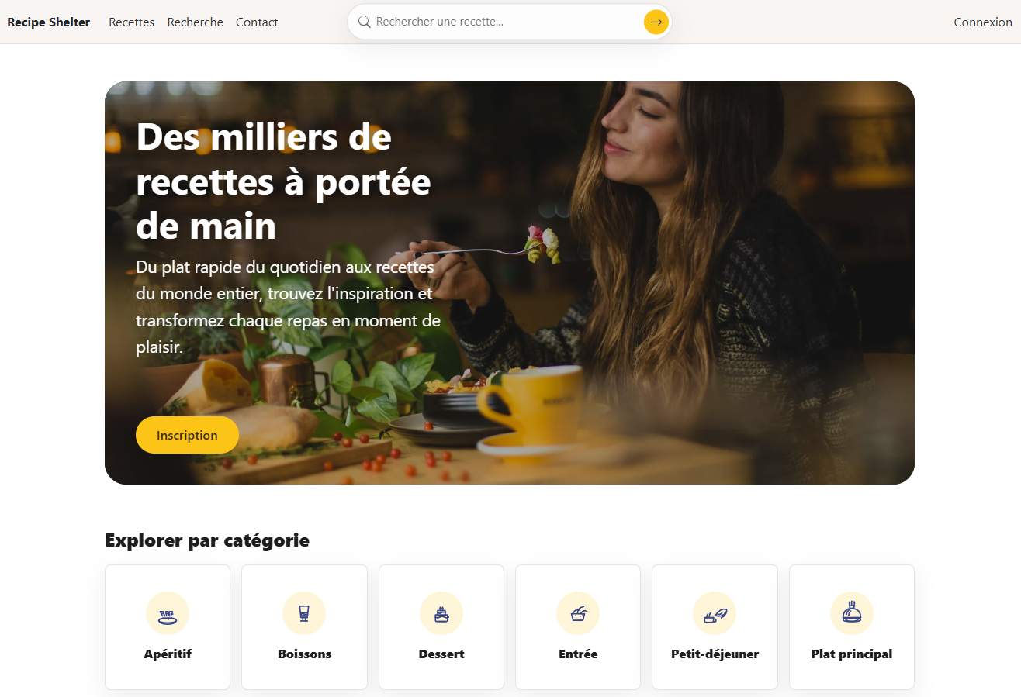À l'ouverture de l'application, la page d'accueil affiche :
- L'en-tête avec le logo, la barre de navigation et le lien Connexion (à droite). Une fois connecté, ce lien est remplacé par un menu compte.
- Une zone de mise en avant : recettes récemment publiées et recettes les mieux notées.
- Le pied de page avec les liens vers les pages légales (mentions, confidentialité, conditions) et le formulaire de contact.
Ce qu'on peut faire depuis l'accueil sans être connecté :
- Cliquer sur une vignette de recette → ouverture de la fiche détaillée.
- Cliquer sur Rechercher dans le menu → ouverture du moteur de recherche.
- Cliquer sur Inscription ou Connexion → création ou ouverture de compte.

1.2 Parcourir la liste des recettes
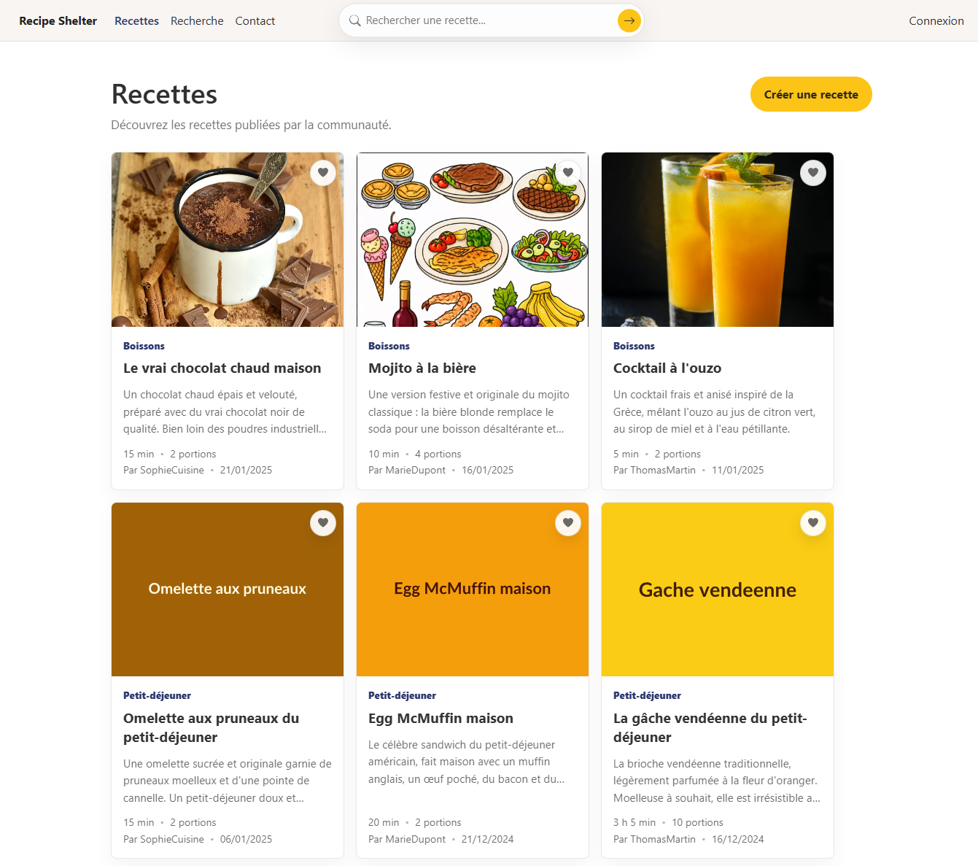
L'URL /recipes affiche toutes les recettes publiées, avec pagination. Chaque carte de recette montre :
- Le titre,
- Une miniature,
- Le pseudo de l'auteur (cliquable pour voir son profil public),
- Les tags principaux,
- Le temps total et la note moyenne.
La pagination est en bas de la liste : un nombre de pages et des flèches Précédent / Suivant. Le numéro de page courant est indiqué dans l'URL pour pouvoir partager un lien direct vers une page précise.

1.3 Rechercher une recette
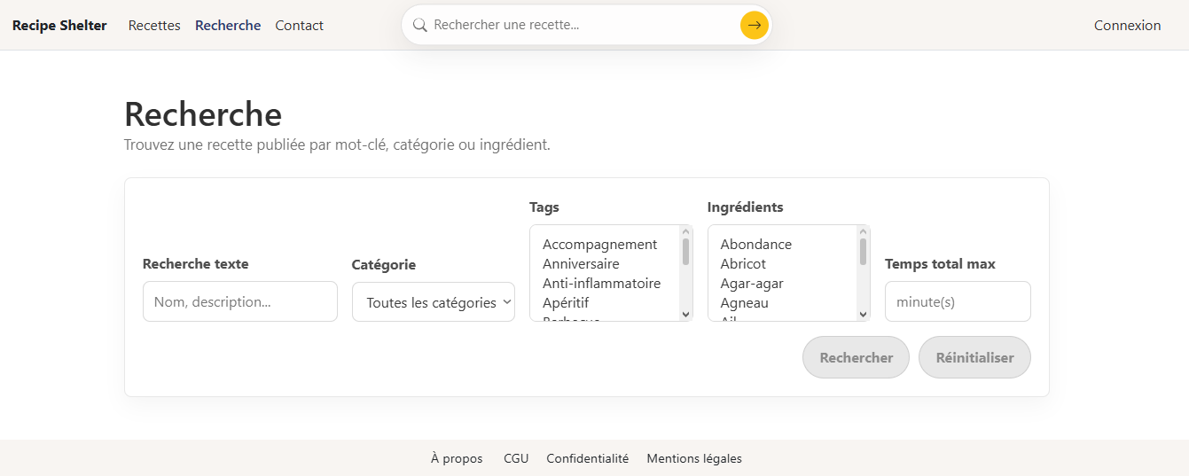
Depuis le menu, cliquer sur Rechercher ouvre la page de recherche. Les filtres disponibles :
Filtre | Comment l'utiliser | Exemple
Texte libre | Tape un mot du titre ou de l'ingrédient principal | Tarte
Catégorie | Sélectionner dans la liste déroulante | Dessert
Tags | Cocher un ou plusieurs tags | Végétarien, Rapide
Ingrédients | Saisir un ou plusieurs ingrédients | Poireau, Crème
Temps total maximum | Indiquer une durée en minutes | 45

Les filtres se combinent. À chaque modification, l'URL est mise à jour avec les paramètres choisis (par exemple /search?text=tarte&category=Dessert). Cela permet de partager une recherche : il suffit d'envoyer l'URL.
Si la recherche ne renvoie rien, retirer un filtre à la fois ou tester un mot plus simple.

1.4 Lire une recette
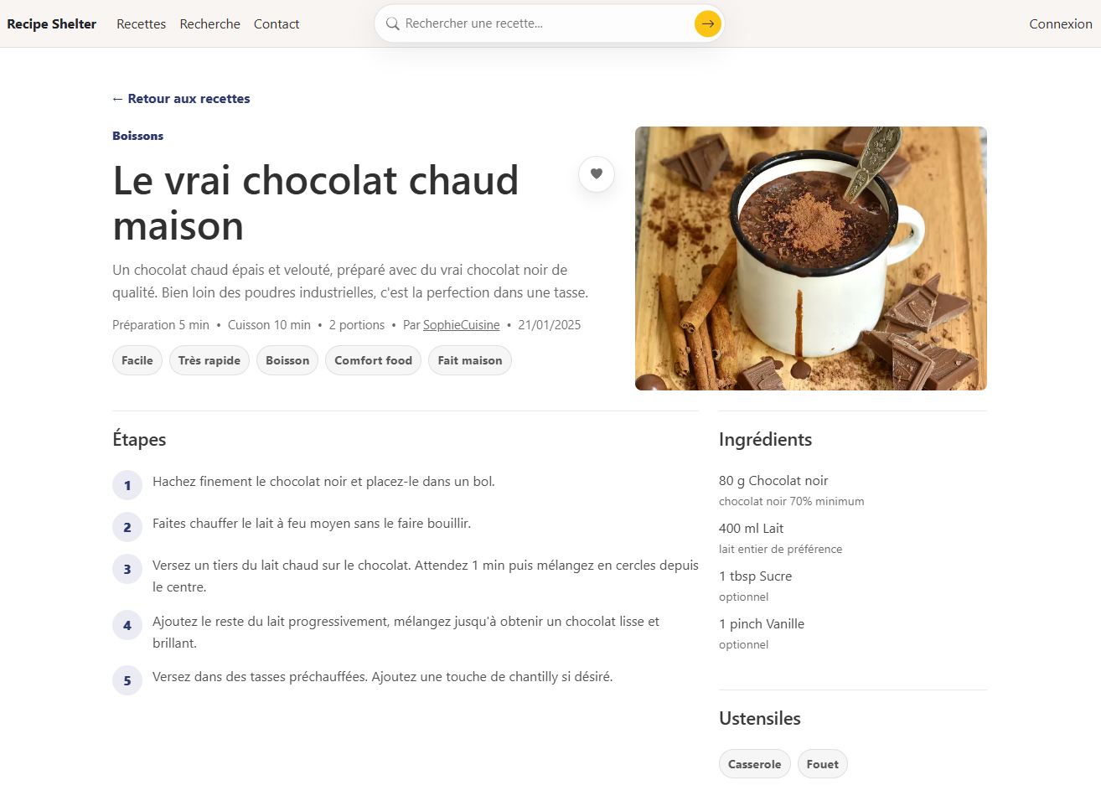
La fiche d'une recette montre :
- Le titre et une image,
- Les métadonnées : auteur, date de publication, temps total, difficulté, portions, catégorie, tags,
- La liste des ingrédients (quantités exactes),
- Les étapes de préparation (numérotées),
- Les commentaires des autres membres (chapitre 3. Utiliser les recettes).
Boutons en haut de fiche (visibles selon connexion) :
- Ajouter aux favoris (icône cœur, demande la connexion).
- Commenter (descend jusqu'à la zone commentaires, demande la connexion).

1.5 Voir le profil d'un membre
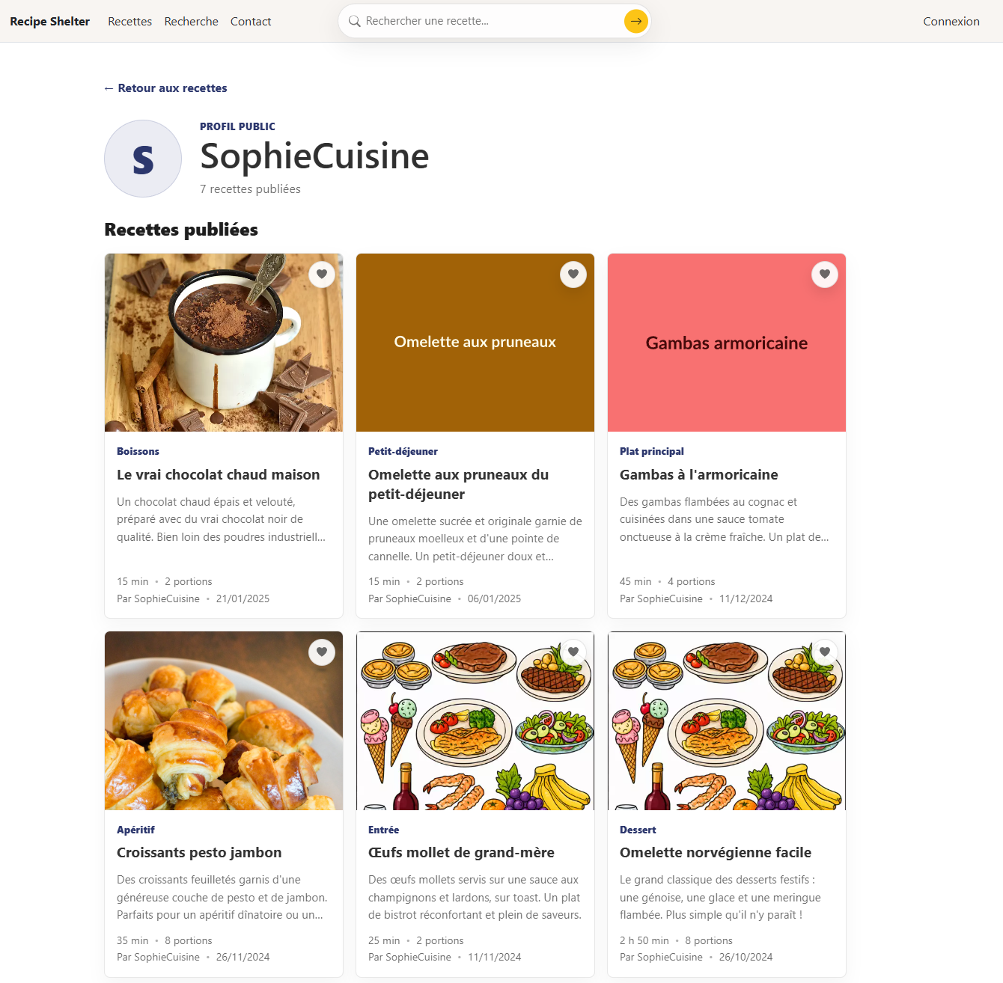
Depuis n'importe quelle carte de recette ou commentaire, le pseudo de l'auteur est cliquable et ouvre /users/<pseudo>. La page publique d'un membre montre :
- Son pseudo et sa photo,
- Sa biographie (facultative),
- Ses recettes publiées,
- Sa date d'inscription.
Aucune donnée personnelle sensible (email, vrai nom) n'apparaît sur ce profil public.

1.6 Pages légales et formulaire de contact
Liens dans le pied de page :
- Mentions légales : éditeur, hébergeur, contact.
- Politique de confidentialité : données collectées, durée de conservation, droits RGPD.
- Conditions d'utilisation : règles de publication, comportement attendu, suspension de compte.
- Contact : formulaire libre pour écrire à l'équipe (motif + message).
Le formulaire de contact ne demande pas d'être connecté. Il envoie un email vers l'administrateur du site et confirme l'envoi par un message à l'écran.

2. Compte utilisateur
Recipe Shelter demande un compte pour mettre une recette en favori, commenter une recette, en publier une. Le compte est gratuit et utilise une simple adresse email.

2.1 Créer un compte
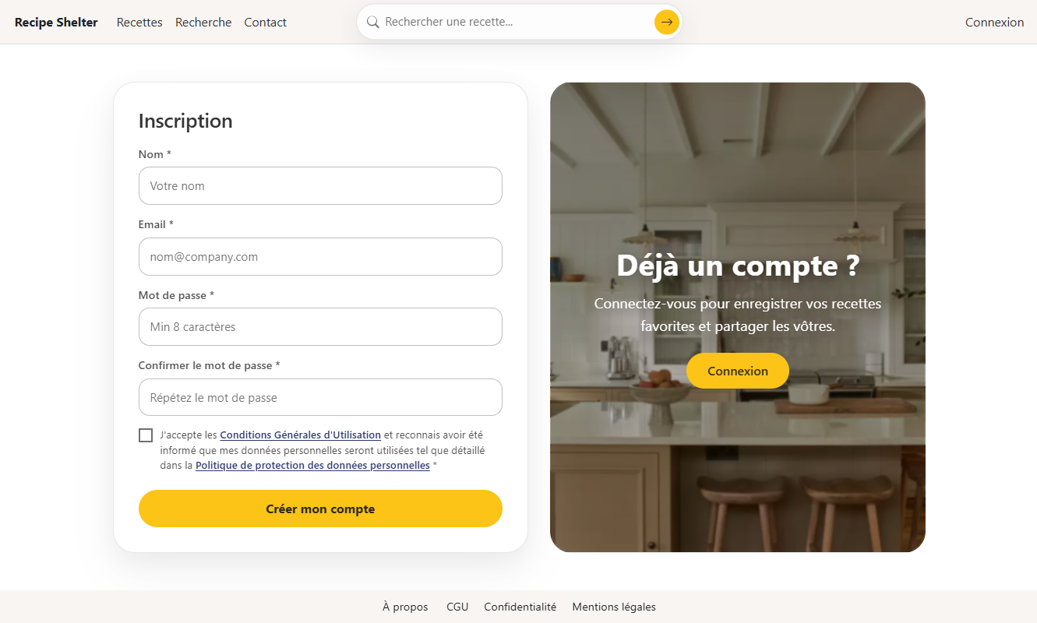
Depuis le menu, cliquer sur Inscription. Le formulaire demande :
Champ | Règles
Adresse email | Format xxx@yyy.zz valide. Doit être unique
Pseudo | Visible publiquement. 3 à 30 caractères
Mot de passe | Minimum 8 caractères, au moins une majuscule, une minuscule, un chiffre et un caractère spécial
Confirmation mot de passe | Doit être identique au précédent
Acceptation des conditions | Case obligatoire

À la validation :
- Si tout est correct : le compte est créé, un email de vérification est envoyé à l'adresse fournie. Un message à l'écran rappelle de vérifier la boîte mail (et les indésirables).
- Si une règle n'est pas respectée : le champ concerné est entouré et un message indique quoi corriger. Le formulaire reste rempli.

2.2 Activer son compte
Le mail d'activation contient un lien unique, valide un temps limité. Cliquer dessus :
- Si le lien est encore valide → le compte est marqué actif, on est redirigé vers la page de connexion.
- Si le lien a expiré → un message propose de renvoyer un email d'activation depuis la page de connexion.
Tant que le compte n'est pas activé, la connexion est refusée avec un message explicite : « Votre compte n'est pas encore activé. Vérifiez votre boîte mail. »

2.3 Se connecter
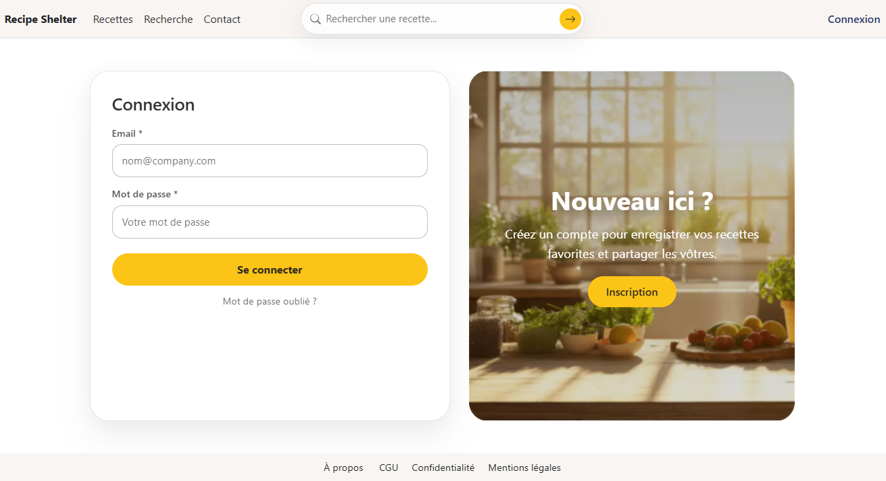 Depuis le menu, cliquer sur Connexion. Le formulaire demande email et mot de passe.
Situation | Comportement
Identifiants corrects, compte actif | Connexion validée. Le menu compte remplace le lien Connexion
Identifiants incorrects | Message générique « Identifiants invalides. » (Volontairement vague pour ne pas indiquer si l'email existe)
Compte non activé | Message « Votre compte n'est pas encore activé. » avec lien pour renvoyer le mail
Compte suspendu | Message « Votre compte a été suspendu. » sans accès possible. Contact admin via le formulaire

Après connexion, vous êtes redirigé vers l'accueil — ou vers la page que vous tentiez d'atteindre si vous aviez cliqué sur un lien protégé (/profile, /me/recipes/submit, etc.).

2.4 Mot de passe oublié
Depuis la page de connexion, lien « Mot de passe oublié ? ». Le formulaire demande l'adresse email.
- Si l'email existe : un mail contenant un lien de réinitialisation est envoyé. Le lien expire après un temps limité.
- Si l'email n'existe pas : un message identique s'affiche (volontaire, pour ne pas révéler quels emails sont enregistrés).
Le lien de réinitialisation ouvre un formulaire pour saisir et confirmer un nouveau mot de passe (mêmes règles qu'à l'inscription).

2.5 Profil personnel
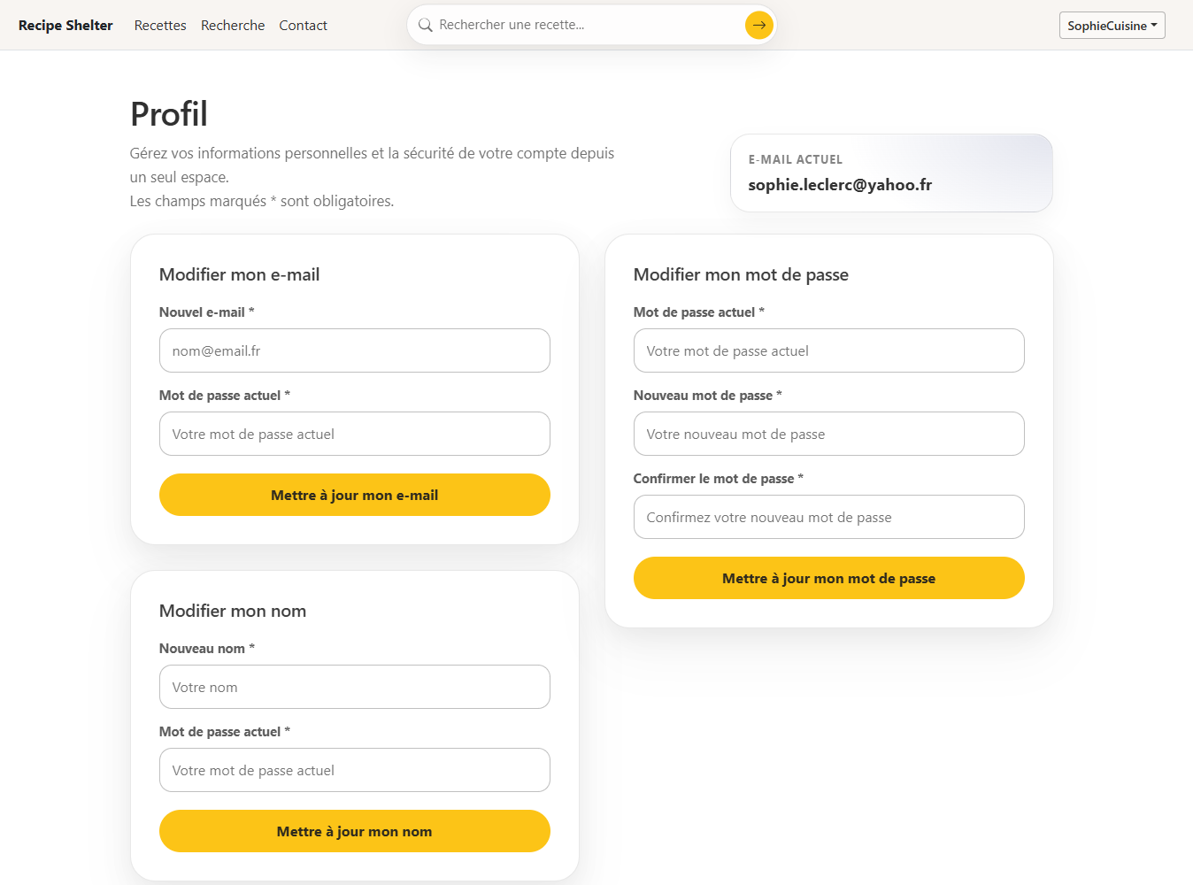Une fois connecté, le menu compte donne accès à Mon profil. La page affiche vos informations personnelles (modifiables) : pseudo, biographie, photo de profil.
Les modifications sont enregistrées par le bouton Mettre à jour. Une confirmation s'affiche brièvement après chaque enregistrement.

2.6 Changer son mot de passe
Depuis le profil, section Sécurité. Il faut saisir :
- Le mot de passe actuel,
- Le nouveau mot de passe,
- La confirmation du nouveau.
Si le mot de passe actuel est incorrect, le formulaire l'indique sans rien modifier.

2.7 Se déconnecter
Depuis le menu compte, cliquer sur Déconnexion. La session est immédiatement fermée :
- Le menu redevient Connexion / Inscription.
- Les pages protégées (profil, création de recette, admin) ne sont plus accessibles : tentative d'y aller → redirection vers la page de connexion.
Détail technique : la déconnexion supprime le cookie de session côté navigateur et invalide la session côté serveur. Aucune trace ne reste dans le navigateur après cette action.

3. Utiliser les recettes (membre connecté)
Ce chapitre suppose que vous avez un compte actif (voir 2. Compte utilisateur). Toutes les actions ci-dessous demandent d'être connecté. Si vous tentez de les déclencher sans session active, Recipe Shelter vous redirige vers la page de connexion puis vous ramène à l'endroit prévu.

3.1 Mettre une recette en favori
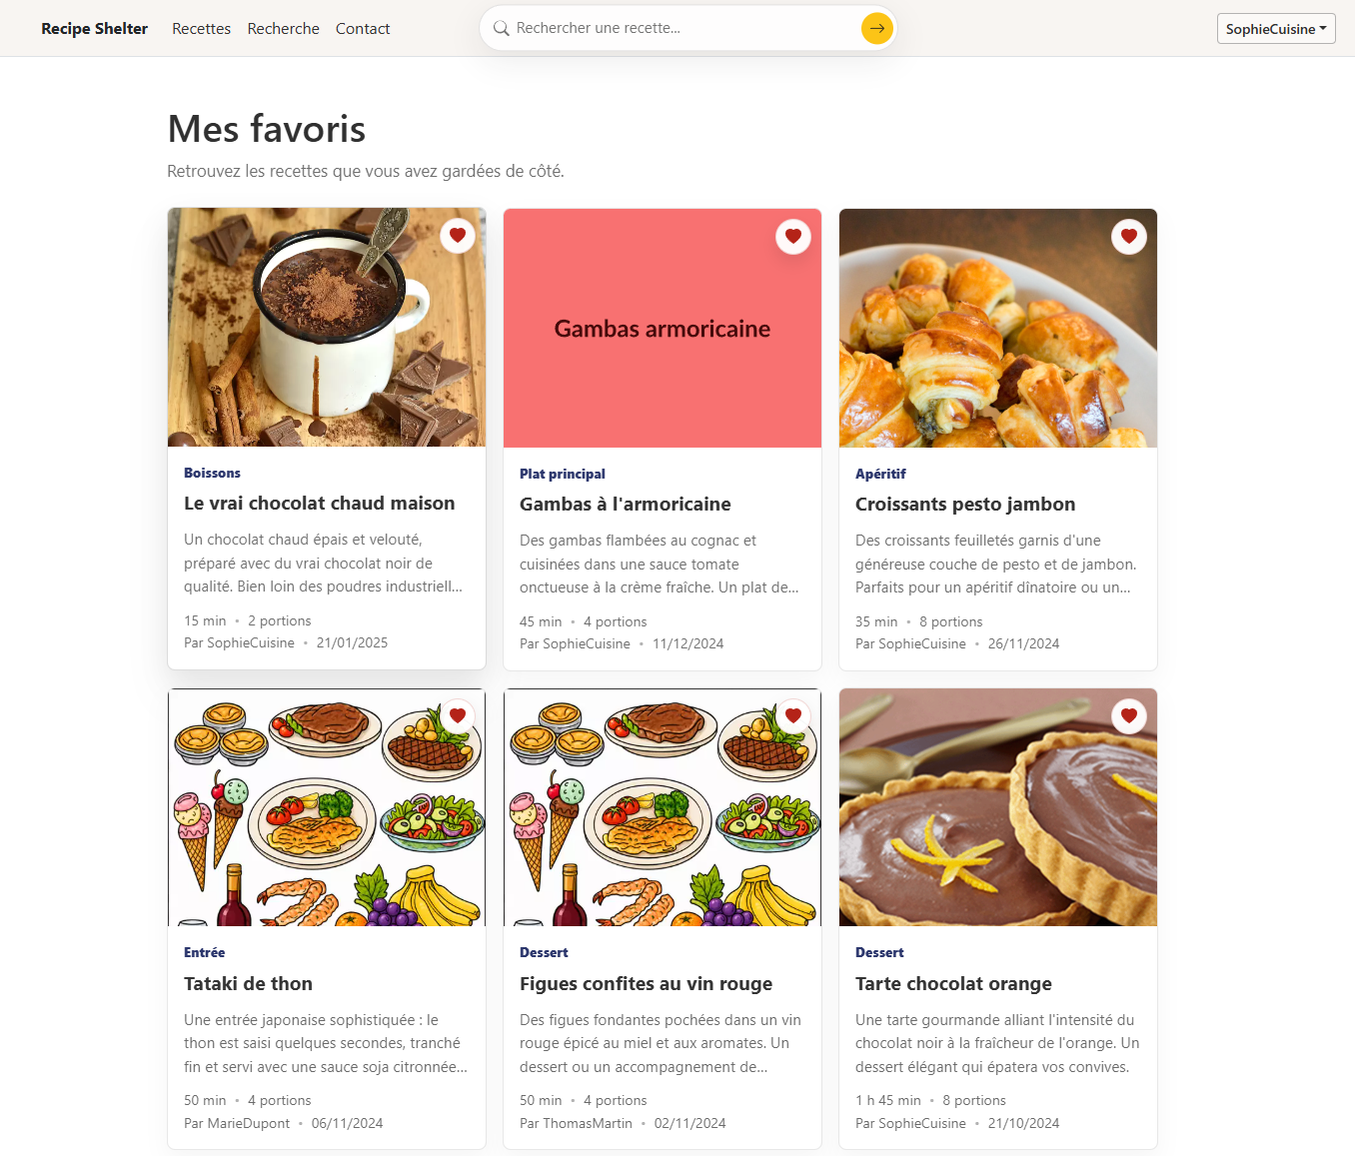Sur la fiche d'une recette ou sur une carte de la liste, l'icône cœur permet d'ajouter ou retirer la recette de vos favoris :
- Cœur vide → la recette n'est pas en favori. Cliquer pour l'ajouter.
- Cœur plein → la recette est déjà en favori. Cliquer pour la retirer.
Vos favoris sont consultables depuis le menu compte → Mes favoris (URL /me/favorites). On y retrouve la liste, avec les mêmes filtres et tris que la recherche principale.
Note : un favori reste valide même si l'auteur archive sa recette. Si la recette est supprimée définitivement par un administrateur, elle disparaît de vos favoris automatiquement.

3.2 Commenter une recette
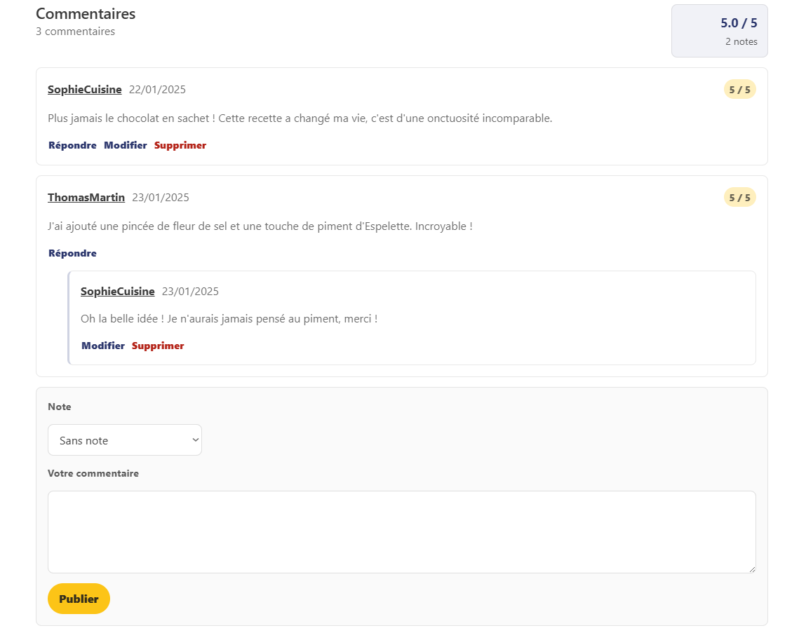Sur la fiche d'une recette, en bas, une zone Commentaires affiche la conversation. Pour participer :
- Cliquer dans le champ Votre commentaire.
- Saisir le texte (limite indiquée sous le champ).
- Cliquer sur Publier.
Le commentaire apparaît immédiatement, avec votre pseudo et la date.
Modération : un administrateur peut masquer un commentaire qui ne respecte pas les conditions d'utilisation (insultes, spam, hors-sujet). Dans ce cas, l'auteur du commentaire reçoit une notification (ou voit son commentaire signalé en rouge dans la fiche). Voir aussi 4. Administration.
Vous pouvez supprimer vos propres commentaires à tout moment via le menu … à côté de chaque commentaire.

3.3 Créer une recette
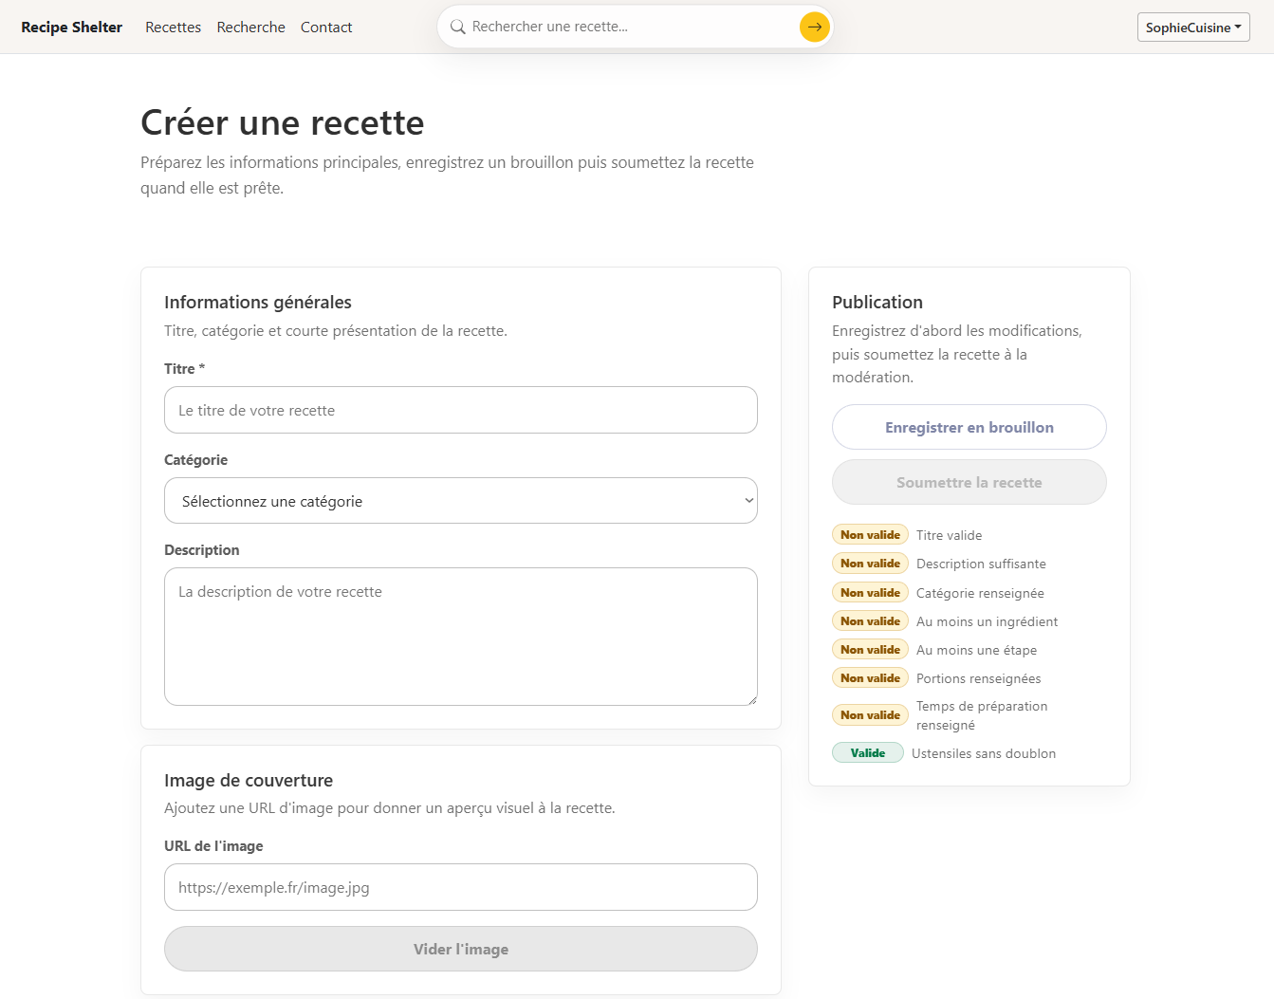Depuis le menu compte, cliquer sur Soumettre une recette (URL /me/recipes/submit). Le formulaire est découpé en sections :
Informations principales
Champ | Obligatoire | Détail
Titre | Oui | Court, descriptif
Description courte | Oui | 1 à 2 phrases, sert d'accroche sur les vignettes
Catégorie | Oui | Liste fermée : Entrée, Plat, Dessert, Boisson…
Tags | Non | Cocher dans la liste (végétarien, rapide…)
Image principale | Non | Url vers l’image sur le web

Métadonnées culinaires
Champ | Détail
Portions | Nombre
Temps de préparation | En minutes
Temps de cuisson | En minutes
Temps de repos | En minutes

Ingrédients
Liste dynamique : un bouton + Ajouter un ingrédient ajoute une ligne. Chaque ligne demande :
- Quantité (nombre),
- Unité (g, ml, c. à café, c. à soupe, pièce…),
- Nom de l'ingrédient.
Bouton Supprimer à droite de chaque ligne. On peut réordonner les ingrédients en faisant glisser la poignée (si l'interface le propose).
Étapes
Liste dynamique aussi, chaque étape contient une zone de texte libre. L'ordre se gère avec les flèches ↑ / ↓ ou par glisser.
Enregistrer
Deux boutons en bas :
- Enregistrer le brouillon → la recette est sauvegardée avec le statut Brouillon. Elle n'est pas visible publiquement.
- Soumettre à la modération → la recette passe au statut En attente.
Un message confirme l'enregistrement (par exemple Brouillon enregistré.) et la recette devient accessible depuis /me/recipes/list.
Astuce : il est possible d'enregistrer en brouillon plusieurs fois en cours de rédaction. Les modifications ne sont pas perdues si on quitte la page (à condition d'avoir cliqué sur Enregistrer).

3.4 Soumettre une recette à la modération
Une fois la recette complète, retourner sur sa fiche d'édition (/me/recipes/submit/:id). La page affiche une checklist : tous les champs obligatoires doivent être valides pour que le bouton Soumettre devienne actif.
Au clic sur Soumettre :
- La recette passe au statut En attente.
- Elle apparaît dans la liste des recettes à modérer côté administrateur.
- Vous êtes redirigé vers /me/recipes/list avec un message de confirmation.
- La recette n'est pas encore visible publiquement — il faut attendre l'approbation.

3.5 Suivre ses recettes
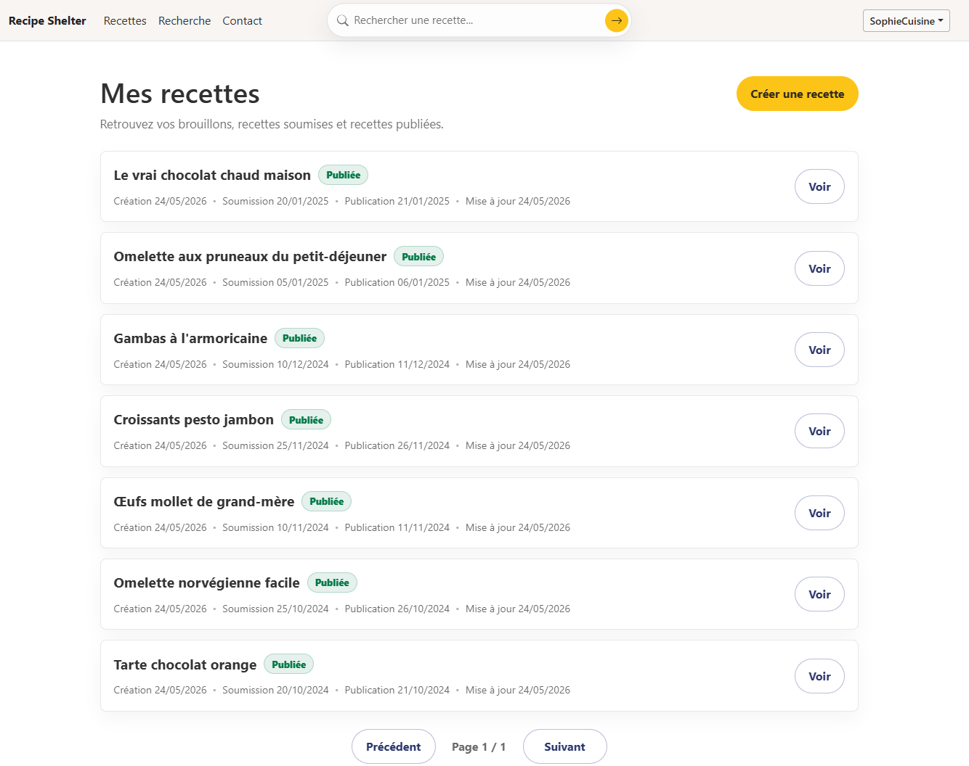 La liste personnelle montre toutes vos recettes, quel que soit leur statut, avec un filtre par statut :
Statut | Description | Visible publiquement ?
Brouillon | En cours d'édition, non soumis | Non
En attente | Soumis, en attente de modération | Non
Publié | Approuvé par un administrateur, en ligne | Oui
Refusé | Refusé par un administrateur (avec motif) | Non
Archivé | Retiré par vous ou par un administrateur | Non
Actions possibles selon le statut :
- Brouillon : modifier, supprimer, soumettre.
- En attente : modifier (la soumission est alors annulée et la recette repasse en brouillon), supprimer.
- Publié : voir la fiche publique, archiver (la retire du public).
- Refusé : lire le motif, modifier, re-soumettre.
- Archivé : restaurer (passe en brouillon).

3.6 Que faire si une recette est refusée
Quand un administrateur refuse une recette, le motif est affiché sur la fiche dans /me/recipes/list. Les motifs typiques :
- Titre vide ou trompeur,
- Étapes incomplètes ou incohérentes,
- Image inadaptée (qualité, droits),
- Contenu sans rapport (test, blague, recette copiée).
Vous pouvez modifier la recette et la re-soumettre sans recommencer à zéro.

3.7 Modifier ou supprimer une recette déjà publiée
- Modifier une recette publiée : depuis /me/recipes/list, cliquer sur Modifier. La recette passe alors en brouillon (elle disparaît temporairement du public) puis il faut la re-soumettre. Cela permet à un administrateur de revalider les changements.
- Archiver : retire la recette du public sans la supprimer. Elle reste dans votre liste personnelle au statut Archivé. Vous pouvez la restaurer plus tard.
- Supprimer définitivement : action irréversible. Les favoris et commentaires associés sont également retirés. Une confirmation est demandée.

4. Administration
Ce chapitre concerne les comptes administrateur. L'accès aux pages décrites ci-dessous est protégé : un membre standard qui tente d'ouvrir une URL /admin/... est redirigé vers la page de connexion (ou voit une page « Accès refusé »).
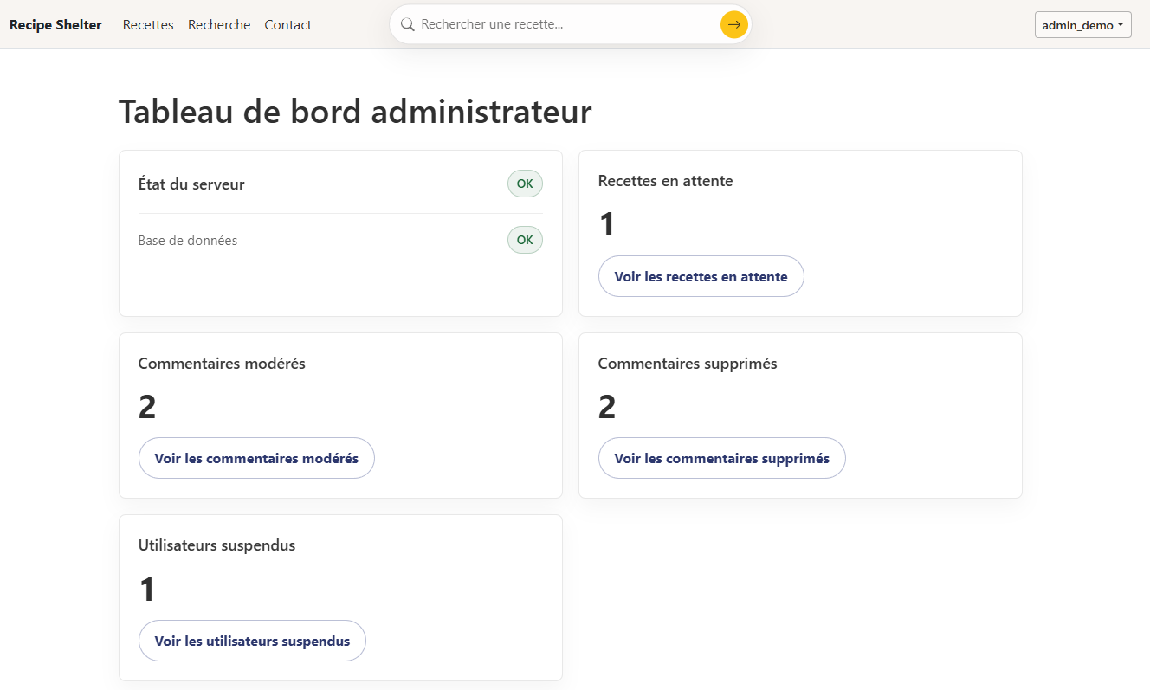 4.1 Se connecter en tant qu'administrateur
L'identification est la même que pour un compte standard, via la page /sign-in. Le caractère « admin » est attaché au compte lui-même : il n'y a pas de page de connexion séparée. Une fois connecté, le menu compte montre une entrée supplémentaire Administration.

4.2 Tableau de bord
URL /admin/dashboard. Le tableau de bord regroupe :
Bloc | Donnée affichée
État serveur | Statut, uptime, version backend
Recettes en attente | Nombre de recettes à modérer, lien vers /admin/recipes
Commentaires modérés | Nombre de commentaires masqués, lien vers /admin/comments/moderated
Commentaires supprimés | Nombre de commentaires soft-deleted, lien vers /admin/comments/soft-deleted
Utilisateurs suspendus | Nombre de comptes bannis, lien vers la gestion utilisateurs

Tous les compteurs sont cliquables et ouvrent la file correspondante.

4.3 Modérer une recette
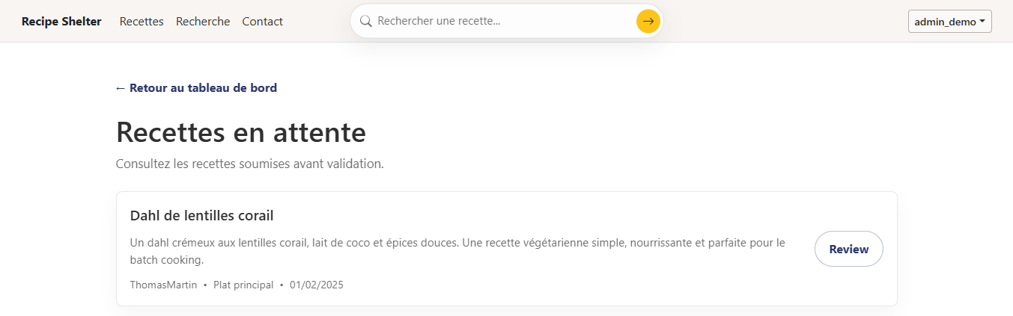
Lister les recettes à modérer
URL /admin/recipes. La liste montre toutes les recettes au statut En attente, triées par date de soumission (la plus ancienne en haut, pour ne pas faire trop attendre l'auteur).
Pour chaque ligne : titre, auteur, date de soumission, bouton Examiner.
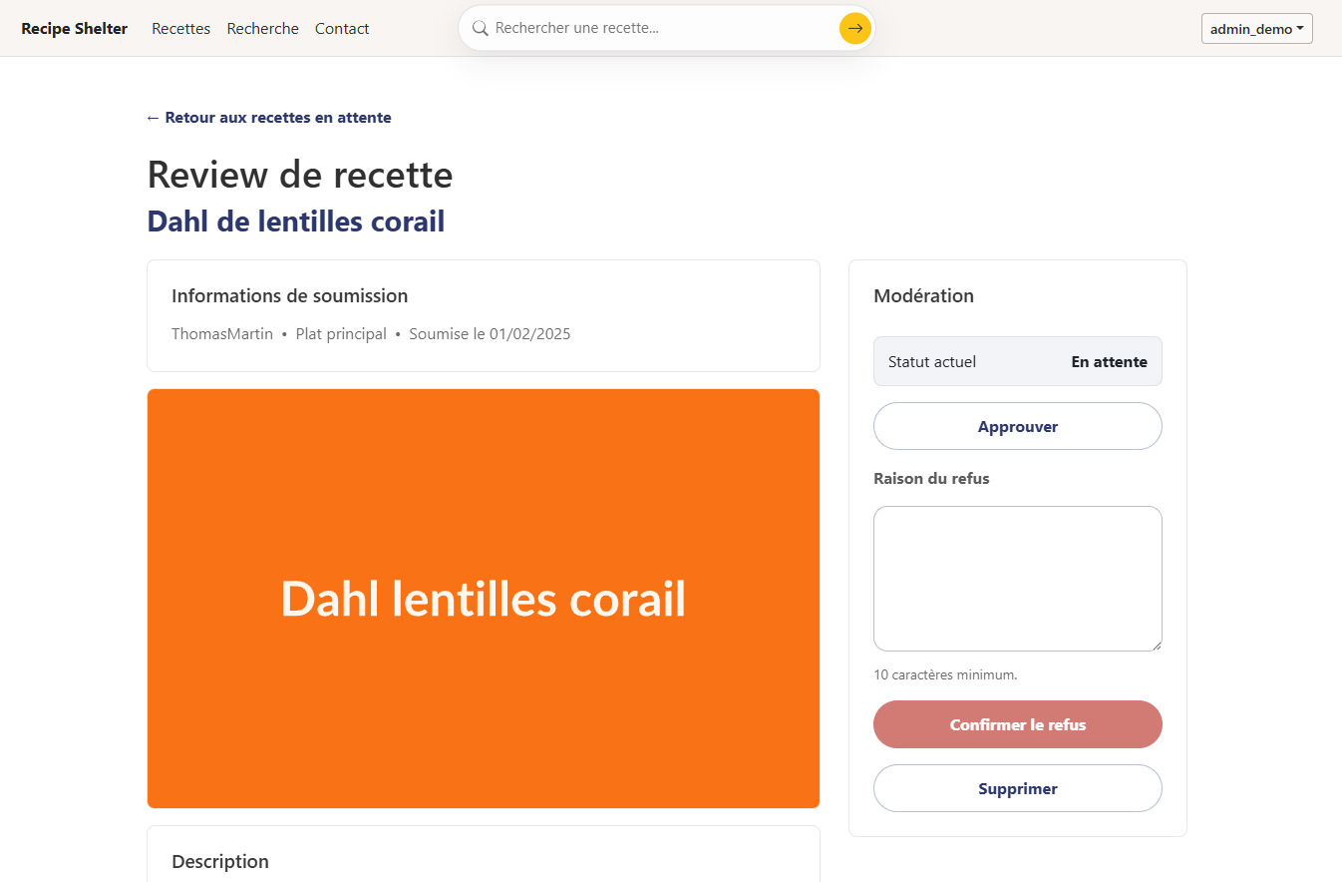
Examiner une recette
URL /admin/recipes/:id. La page affiche :
- La fiche telle qu'elle apparaîtra publiquement (ingrédients, étapes, image, métadonnées),
- Une zone de décision en bas, avec quatre actions :
Action | Effet | Confirmation demandée
Approuver | La recette passe à Publié, devient visible publiquement. | Non
Refuser | La recette passe à Refusé. Un champ Motif est obligatoire, transmis à l'auteur. | Oui (saisie du motif)
Archiver | La recette passe à Archivé. À utiliser pour les cas limites (ni clairement valide, ni clairement à refuser). | Oui
Supprimer | La recette est définitivement effacée. À réserver aux contenus inappropriés (spam, contenu illégal). | Oui, double confirmation

Chaque action est journalisée côté serveur (qui a fait quoi, quand, sur quelle recette). Cela répond aux exigences de traçabilité de la modération.

4.4 Modérer un commentaire
Files disponibles
URL | Contenu
/admin/comments/moderated | Commentaires actuellement masqués au public mais conservés en base.
/admin/comments/soft-deleted | Commentaires supprimés (soft-delete) par leur auteur ou par un administrateur. Conservés pour traçabilité.

Actions par commentaire
Sur chaque ligne, le menu d'actions propose :
- Masquer (depuis la liste des commentaires publics) → bascule en moderated.
- Annuler la modération → re-publie le commentaire.
- Restaurer (depuis soft-deleted) → restaure le commentaire visible.
- Supprimer définitivement → action irréversible, demande confirmation.
Les actions sont également journalisées.

4.5 Gérer les utilisateurs
URL /admin/users (le libellé exact peut varier dans le menu admin).
La liste des comptes affiche :
- Pseudo,
- Email,
- Statut (actif, non activé, suspendu),
- Date d'inscription,
- Nombre de recettes publiées et de commentaires.
Actions sur un utilisateur
Action | Effet
Suspendre | Le compte ne peut plus se connecter. Ses recettes restent en ligne. À utiliser pour comportement inapproprié (spam, harcèlement).
Réactiver | Lève la suspension.

4.6 Bonnes pratiques de modération
- Délai de réponse : viser une modération sous 48 h pour les recettes soumises. Au-delà, l'expérience auteur se dégrade.
- Motifs de refus explicites : un refus avec un motif clair (« étapes 3 et 4 contradictoires, merci de préciser ») est plus utile qu'un motif vague (« incomplète »).
- Privilégier l'archivage au refus quand on doute : l'archivage est neutre, le refus est plus négatif côté auteur.
- Documenter les cas litigieux : si on n'est pas sûr, mettre la recette en archivage et noter le cas dans un canal admin pour en discuter.
- Ne jamais supprimer sans trace : utiliser les actions journalisées de l'application plutôt qu'une intervention manuelle en base de données.

